ICV assignment #2

2016-12500

박기범

1.

주의: 1번의 radius가 1이라면 필터 사이즈는 (2*r+1)* (2*r+1) 입니다.

**1-a Afghan 소녀의 블러 이미지에서 가이드 필터를 적용 시킵니다.**

* Gray image를 구하고
* Gray image에 싱글채널로 적용
* Color image로 알고리즘 변형
* PSRN 계산

**1-b Code의 설명입니다.**

코드는 p1.m1을 실행하면 됩니다.

weighted_guided_filter2.m - weighted guided filter (가우시안)을 시행합니다.

weighted_guided_filter_colored.m - weighted guided filter (가우시안)의 컬러 인풋

1채널 가이드 버전

f_mean.m - gaussian mean 을 구해주는 함수 입니다.

custom_psnr.m - psnr을 구하는 함수를 구현 하였습니다.

weighted_guided_filter2.m:

단일 채널의 경우 거의 모든 부분이 pdf의 설명과 동일 하지만 gaussian mean 을 구해야 하므로

2차원 가우시안 필터를 각각 곱해주어 평균을 구합니다.(모서리 부분에서는

gfilter(1 + x_left : 2*radius + 1 - x_right, 1 + y_left: 2*radius + 1 - y_right) 를 이용하여 가우시안 필터를 적절히 잘라 줍니다.)

weighted_guided_filter_colored.m:

멀티 채널의 경우 mean_I 까지는 같지만 mean_p의 경우 당연하게 r,g,b세 채널로 나오게 되고 우리는 이 세 채널에 대해 a,b를 구한후 합치게 됩니다. 이 과정에서 corr_Ip_도 rgb로 개별로 구하고 이 값을 이용 각각의 cov를 계산한 후에 a,b를 각각 구하여 rgb값을구해냅니다.

f_mean.m:

out2(i,j)=gfilter.*image(i-r,i+r: j-r,j+r) 로 2중 for문을 돌려서 가우시안 블러 필터를 구할 수 있습니다. 하지만 이렇게 하면 너무 지차게 시간이 오래 걸립니다. 필터의 크기가 n*n이라고 하면 O(n)의 시간이 걸리게 됩니다.

(뒤에서도 설명을 하겠지만 1d 콘볼루션을 두 번으로 O(n)으로 바꿀 수 있습니다.)

custom_psnr.m

단순하게 문제에서 서술한대로 값을 구해줍니다. Max1 값은 255가 될 것입니다.

Gray input의 경우 매우 단순하게

a1_gray = (a1(:,:,1)/3 + a1(:,:,2)/3 + a1(:,:,3)/3); 로 각 채널의 평균값으로 구할 수 있습니다.

가이드 이미지의 경우 각 노이즈 이미지의 RED로 고정 하였습니다.

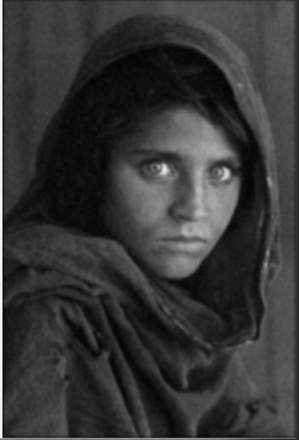**1-c result&discussion (마지막 페이지에 조금 더 있습니다.)**

그림 1 e=100000

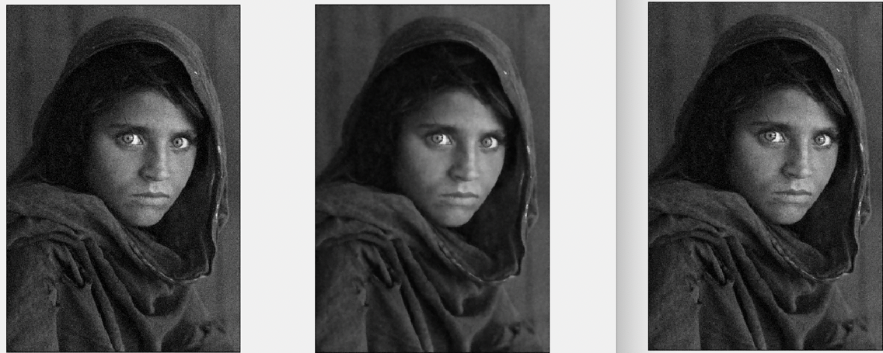

그림 2 좌측부터 노이즈 원본,r=2,V=1,e=510일때결과,r=2,V=1,e=10일때결과

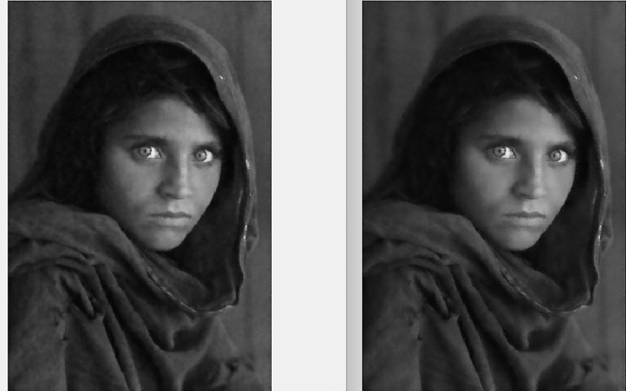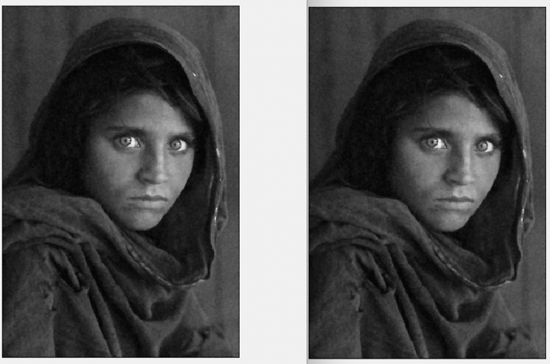그림1에서 볼 수 있듯이 만약 e값이 작으면 필터가 원래의 이미지에서 크게 벗어나지 않습니다. 그리고 극한으로 키우자 그림 2와 같이 소프트 해집니다. 그럼에도 명백한 경계의 경우 (얼굴 윤곽선같이 밝기 차이가 많이 나는 경우) 비교적 그대로 남아 있게 됩니다.

그림 3 좌측부터 r=2,V=0.5,e=500 r=10,V=0.5,e=500

그림 4 좌측부터 r=2,V=4,e=500 r=10,V=4,e=500

위에서 볼 수 있듯이 r의 경우 V(분산) 이 작을 경우 어차피 근처의 값에 집중하게 큰 영향이 없지만, V 가 일정 값 이상이면 r 이 커짐에 따라 주위의 값을 많이 참고해 소프트 해짐을 알 수 있습니다.

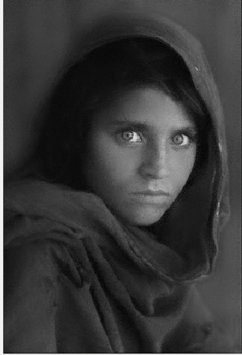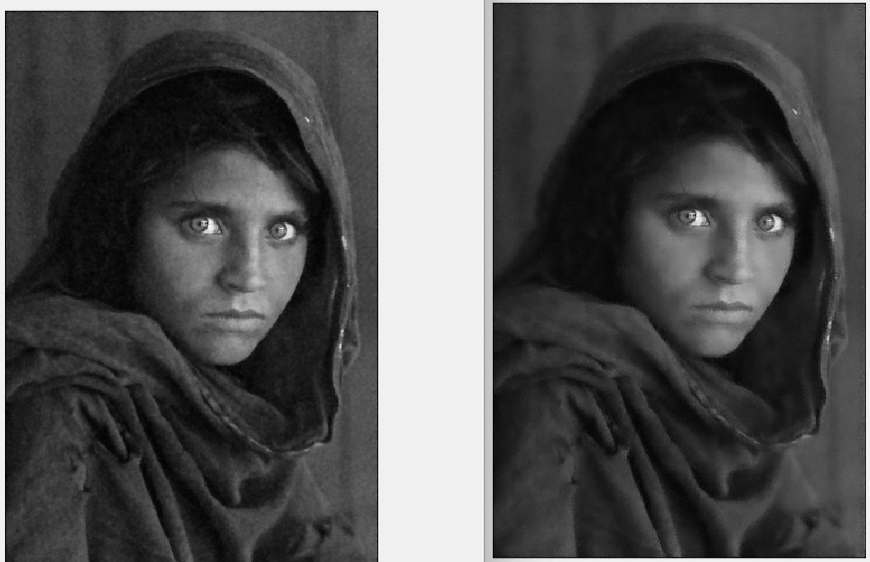

그림 4 좌측부터 V = 0.5,4,1000

r = 10 e = 500 으로 고정한 후 V만 0.5와 4를 넣어 보면 위에서와 비슷하게 V가 커짐에 따라 소프트 해집니다.(단 이 경우에도 V 를 1000 까지 극한으로 올리더라도 대부분의 질감은 라질 지언정 명백한 엣지는 남아 있습니다.) 즉 r,V,e가 클수록 소프트 해지지만, 명확한 경계는 유지됩니다.

마지막으로 가이드 이미지가 인풋과 같냐 혹은 색채널중 하나 이냐 입니다.

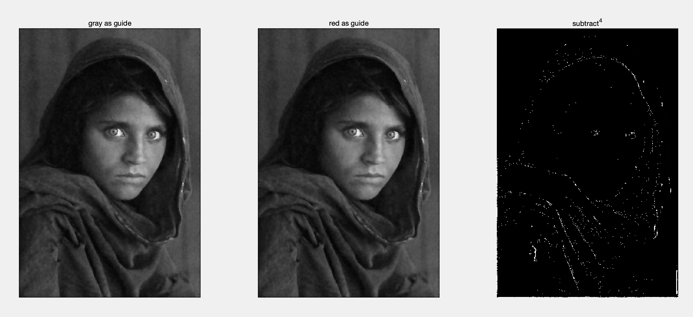

Gray가 가이드 red가 가이드 차이의 4제곱으로 증폭

4제곱으로 증폭을 해야 겨우 보일정도로 거의 큰 차이가 없습니다. 그러나 그나마 차이가 있는 부분은 Red 신호가 존재하는 부분 입니다. (눈동자도 노란색이므로 red 신호가 존재 합니다)

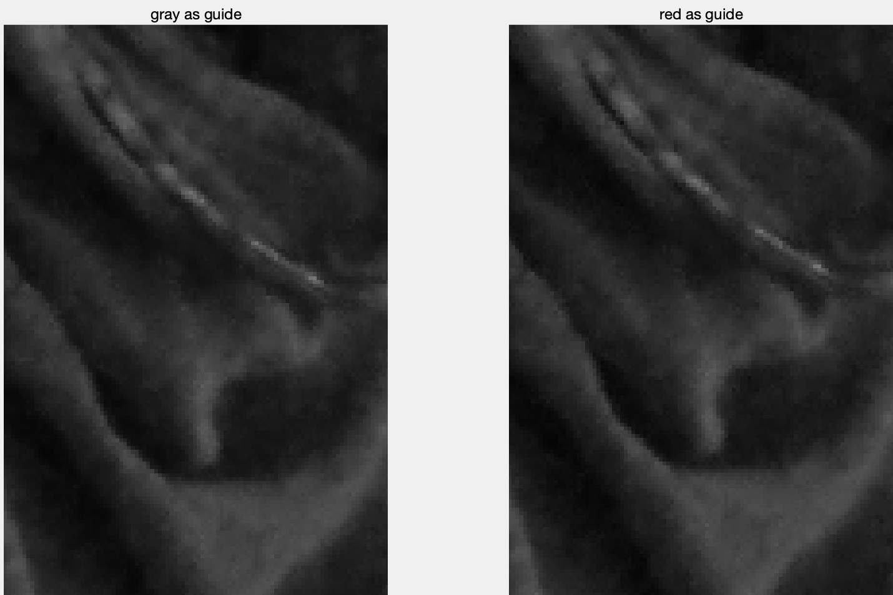

그러나 둘을 확대 해 보아도 유의미한 차이가 보이지 않았습니다.

**1-d Best result psnr & time**

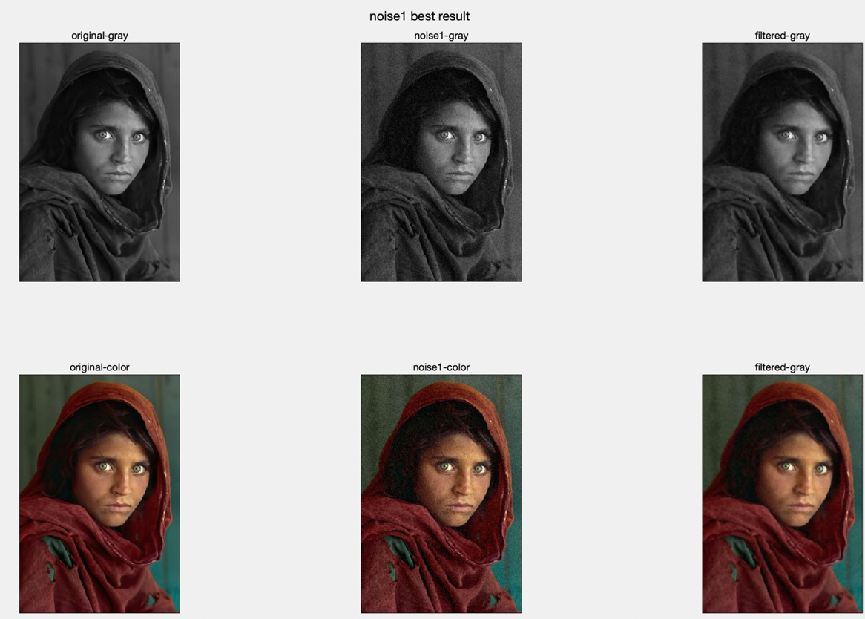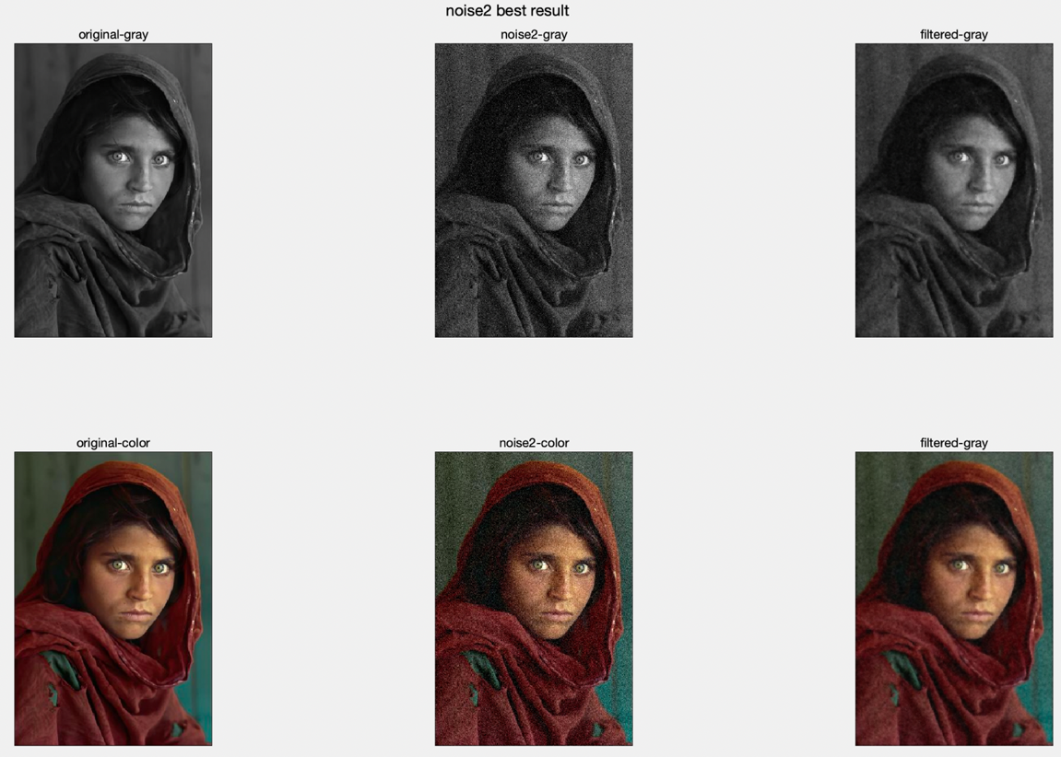

**Noise 1의 best result Noise 2의 best result**

-fining_best_lambda.m을 이용하여 loop문으로 각각의 variation에 대해 실험을 해본 결과 red 신호를 가이드로 쓰고

noise1의 경우 Var =1 , e =510 radius =1([3,3])에서 35.2487

nois2의 경우 var =1, e=2600 radius = 3([7,7])에서 31.1082에서 best result를 보여 주었다.

컬러 채널도 비슷한 지점에서 최댓값을 보여 주었고 같은 값에서 각각

35.1258과 30.9601이 나왔습니다.

즉 노이즈가 클 수록 e, radius를 크게 하여 블러를 세게 처리하는 쪽이 질감은 사라질 지언정 노이즈가 많이 감소 합니다.

-running time=

r=1 4.6초

r=2 5.27초(0.67증가)

r=8 8.01초(2.74증가)

콘볼루션 부분이 O(r^2)이라면 r 에 비례하여 증가하는 양이 증할텐데 실제로 1~2의 대략 네배의 값에 2~8 사이에서 증가 하였습니다.

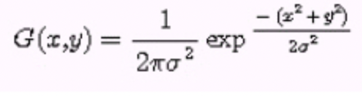**1-e Extra credit**

SPEED: 어느 쪽 이든 상당히 오래 걸리기에 이를 수정하 기 위해 가우시안 식을 잘 보면 **G(x,y)=G(x,0)*G(0,y)**임을 알 수 있습니다.

이를 이용하면 굳이 한번에 2차원 필터를 곱할 필요 없이 1차원 가우시안 필터를 콘볼루션 해준다고 하면 각 값들이 G(x)값들이 합해진 값들일 것이고 이에 다시한번 좌우로 가우시안을 해준다면 **(G(0,-r)+,,+G(0,0)+,,,+G(0,r))* (G(-r,0)+,,+G(0,0)+,,,+G(r,0))**이 되고 이를 계산한 값이 우리가 원래 원하였던 값이 됩니다. 따라서

out2(i,:)=sum(gFilter(1 + max(0,radius - i + 1):radius + min(radius+1,w - i + 1 )).*image(max(1,i - radius):min(i+radius,w),:),1)

로 한번 x축에 대해 콘볼루션 해준 후

out2(:,i)=sum(gFilter(1 + max(0,radius - i + 1):radius + min(radius+1,h - i + 1 )).*image2(:,max(1,i - radius):min(i+radius,h)),2)

를 이용하여 한번더 y에 대해 콘볼루션 해주면 됩니다.

(현재 f_mean.m 에는 위의 방법으로 콘볼루션이 되고 2차원으로 하는 방법은 주석처리 되어있습니다.)

이 방법을 사용하자 100번 시행을 돌려 보니 평균 r=2 기준4.6초에서0.128초로 매우 빨라진 것을 확인 하였습니다.

ACCURACY:또한 accuracy를 높일 방법으로는 구현은 하지 못하였지만, 가우시안 노이즈의 경우 인풋과 무관한 면이 있기에, 만약 특정 윈도우 내의 R,G,B 값의 편차가 비슷하다면 노이즈가 우세하다고 가정할 수 있고 반대의 경우 원래 신호가 우세하다 할 수 있을 것입니다. 이를 이용하여 셋의 편차(혹은 분포가 비슷한 경우) e혹은 V 의 값을 높여서 블러를 쎼게 주고 아닐 경우 반대로 e혹은 V 값을 낮추어 블러를 적게 하면 훨씬 깔끔한 결과가 나올 것 같습니다.

2.

주의:2번의 경우 radius =2 라면 필터 사이즈는 (radius+ 1)* (radius+ 1)입니다.

(코드의 경우는 (2radius+ 1)* (2radius+ 1) 로 작성 되어있습니다 따라서 r=4를 실험하려면 r=2를 넣어야 합니다.)

**2-a monkey image 에 weighted median filter를 적용합니다**.

* Box, gaussian, Bilateral
* r 을 변형 시켜가면서 시행
* Color image로 알고리즘 변형
* PSRN 계산

**2-b Code의 설명입니다.**

P2.m을 실행하면 자동으로 제가 구한 bestresult 값을 내보냅니다.

-weighted_median_filter.m: Box weight을 계산합니다.

-weighted_median_gaussian_filter.m gaussian weight를 계산 합니다.

-weighted_median_gaussian_filter.m bilateral weight를 계산 합니다.

각각의 경우 사실상 모두 핵심 과정은 비슷합니다.

coordi = [0:255];로 좌표를 설정 한후,

0==(coordi - (window(k,j)을 이용하여 델타 함수를 구현한 후 이에 weight function을 곱해준 다음 이 함수를 1~255에 대해 누적해서 더하면 히스토그램이 완성 됩니다. 그 다음 weight가 0==(coordi - (window(k,j) 에서 window(k,j)에 곱해진 weight 값들을 모두 더하면 전체 합W가 되고, 이를 num = W/2로 설정 한 후,

다시 히스토그램을 스캔해 가면서 히스토그램의 값을 더해주는데, 이 때 더해진 값이 num에 도달하면 그 값이 median이 되므로 그 값이 해당 픽셀의 값이 됩니다.

gaussian 혹은 bilateral의 경우 단지 그 웨이트가 해당 함수로 바뀔 뿐입니다.

**2-c.result&discussion(마지막 페이지에 r=2,4,8 에 대한 전체 결과가 있습니다.)**

box weighted filter **(마지막 페이지에 r=2,4,8 에 대한 전체 결과가 있습니다.)**

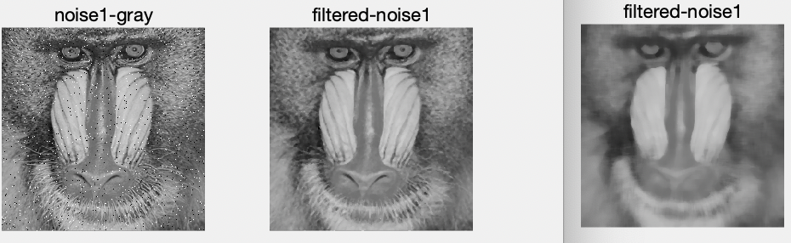

그림 6 좌측부터 noise 원본 r=2,r=8

R =2 만 되도 대부분의 pepper & salt의 노이즈는 사라지고 r=4 부터는 눈에 띄게 이미지가 소프트 해집니다. R=8이 될 경우 이 현상이 극대화 되고 특히 코 의 경우 색이 같은 영역이 눈에 띄게 커집니다.

PSNR 또한 r=2(25.8886)에서 최대를 보여줍니다

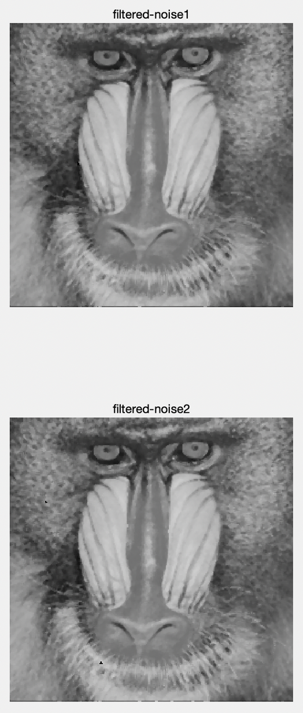

Noise의 정도에 따른 psnr (위의 사진은 radius =2 에서 25.8886와 25.6271)차이가 거의 없었습니다. 실제로도 이미지도 비슷 하였습니다.

Gaussian weighted filter **(마지막 페이지에 r=2,4,8 에 대한 전체 결과가 있습니다.)**

맨 마지막 페이지에 있는 r=2,4,8 의 경우 최적의 값의 경우 너무 비슷하고 실제로 psnr도 비슷하여 각 변수들이 미치는 영향에 대해 각각 알아 보겠습니다.

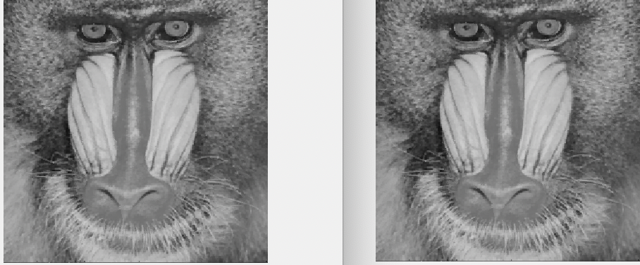

그림 7 좌측부터 r=20,r=4 일때 V=0.5 값은 고정

Radius 를 키워도 V가 충분히 작다면 둘다 비교적 훌륭하게 salt & pepper를 지워냅니다. 그리고 V값이 작다면 radius의 영향이 크진 않습니다.(psnr도 거의 동일 하였습니다.) 그러나 공통적으로 머리 양쪽의 매우 불규칙한 옆머리 부분은 많이 손상 됩니다.

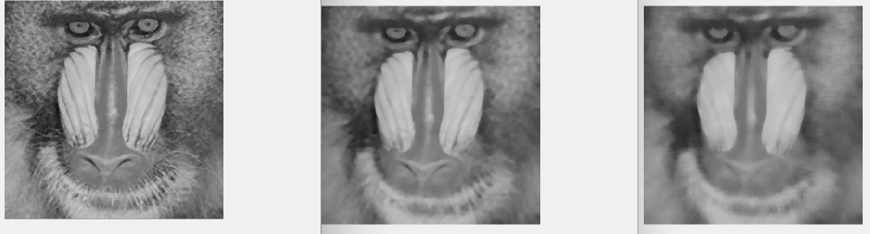

그림 8 좌측부터 r=2 V=4, r=8 V=4, r=8 V=100000

V를 증가 시켜보면 눈에 띄게 소프트 해진 모습을 볼 수 있는데, 특히 그림 7 과 비교할 때 radius의 영향이 눈에 띄게 증가합니다. 또한 V를 극한으로 키울 경우 box filter와 유사해집니다.

Bilateral**(마지막 페이지에 r=2,4,8 에 대한 전체 결과가 있습니다.)**

맨 마지막 페이지에 있는 r=2,4,8 의 경우 최적의 값의 경우 너무 비슷하고 실제로 psnr도 비슷하여 각 변수들이 미치는 영향에 대해 각각 알아 보겠습니다.

**(V1은 위치에 대한 분산, V2는 픽셀값에 대한 분산 입니다.)**

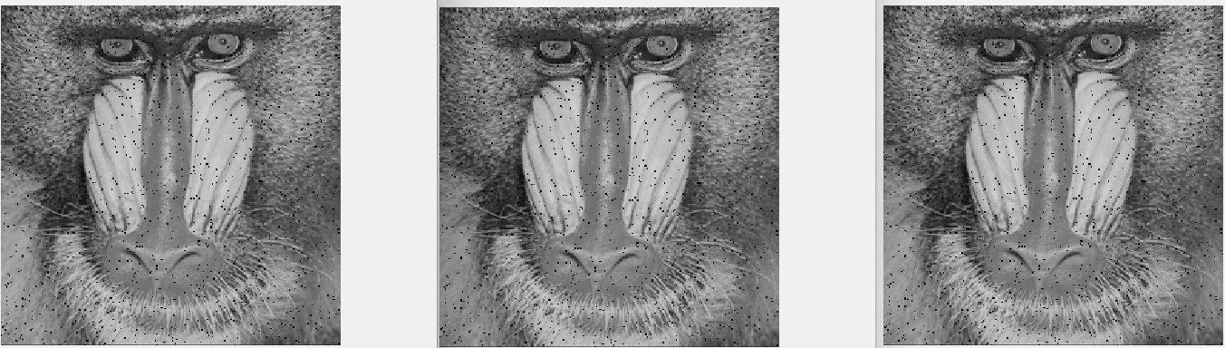

그림 9 좌측부터 r=16 V1 = 1V2=169, r=16 V1 = 0.5V2=1, r=16 V1 = 100000V2=1

위 그림을 보면 알 수 있듯이 여러 값들을 대입 해 봐도 자신과 비슷한 정도에 따라 집중도가 달라지기에 (V2는 픽셀 차이 값에 대한 variance이다) V2가 어지간히 변해서는 출력 값이 거의 바뀌지 않고 V1(위치에 대한 분산) 의 경우에도 V2가 일정 이상 작다면 차이가 없습니다. 노이즈가 많이 고쳐지지 않습니다, 그나마 밝은 곳에 있는 밝은 점과 어두운 곳에 있는 어두운 점의 경우 크게 개선 되었 습니다. 또한 두 이미지의 PSNR 또한 거의 같았습니다.

따라서 이 경우

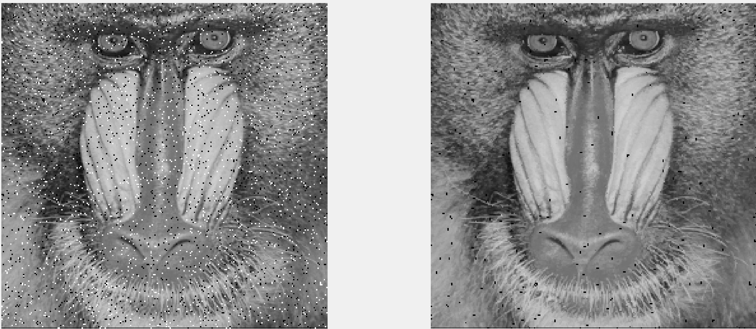

그림 10 노이즈2 원본, V2=10000 v1= 0.5 r =16

위 와 같이 V2를 극한으로 올려 쓸모 없게 만들어서 가우시안과 비슷하게 만드는 쪽이 오히려 성능이 좋았습니다.(PSNR또한 31.4863, 29.5628 로 gaussian의 경우와 완전 같아 졌습니다.)

시간:

Box:

R= 2 0.382557

R= 4 0.848040s

R= 8 1.671978s

gaussian:

R= 2 0.382557s

R= 2 0.703733s

R= 4 1.676804s

bilateral:

R= 1 0.394211s

R= 2 0.700479s

R= 4 1.782408s

위에서 볼 수 있듯이 필터의 종류 보다는 단순히 for loop의 연산 과정에서 시간이 오래 걸림을 알 수 있습니다.

**2-d. best result**

box filter: r=2 로 제한하여 블러를 최소화 하는 쪽이 좋았습니다. 이 정도로도 어차피 noise는 최댓값 아니면 최솟값이였기에 노이즈는 사라집니다.

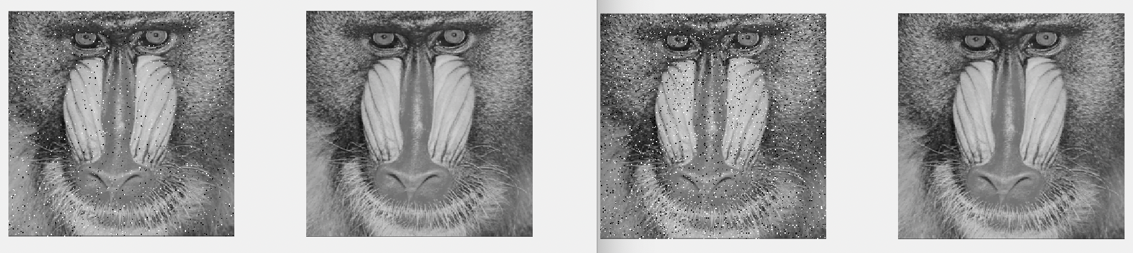

Box filter best result noise1, filtered r=2, noise2, filtered r=2

각각 25.8886와 25.6271이 나오는데 노이즈의 정도에 따른 결과의 차이는 설트 앤 페퍼는 걸러지기 쉬우므로 크지 않습니다. 다만 미디안 의 순위가 약간 변동이 발생 하기에 미세하게 달라집니다.

Gaussian: noise 1의 경우 r=2 V=0.36 noise2는 r=4 V=0.43에서 최대를 보였습니다. 즉 이 경우에도 1번 문제처럼 노이즈가 쏄 수록 V를 넓히고 좀더 넓은 범위의 정보를 받는쪽이 더 좋았습니다.

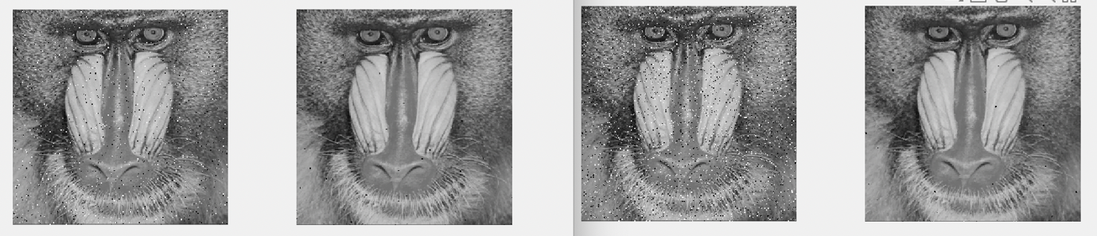

noise 1 r=2 V=0.36 noise2 r=4 V=0.43

각각 psnr은 31.4863, 29.5628을 보였습니다.

Bilateral의 경우 아무리 값을 변경해도 크게 바뀌지 않았고 오히려 V2를 매우 크게 하여 gaussian과 똑같이 할 때가 제가 구한 best result 입니다.



noise 1 r=2 Var1=0.36 noise2 r=4 Var1=0.43

Var2=100000 나머지는 위와 동일

각각 psnr은 31.4863, 29.5628을 보였습니다.

**2-e. Extra credit**

Accuracy

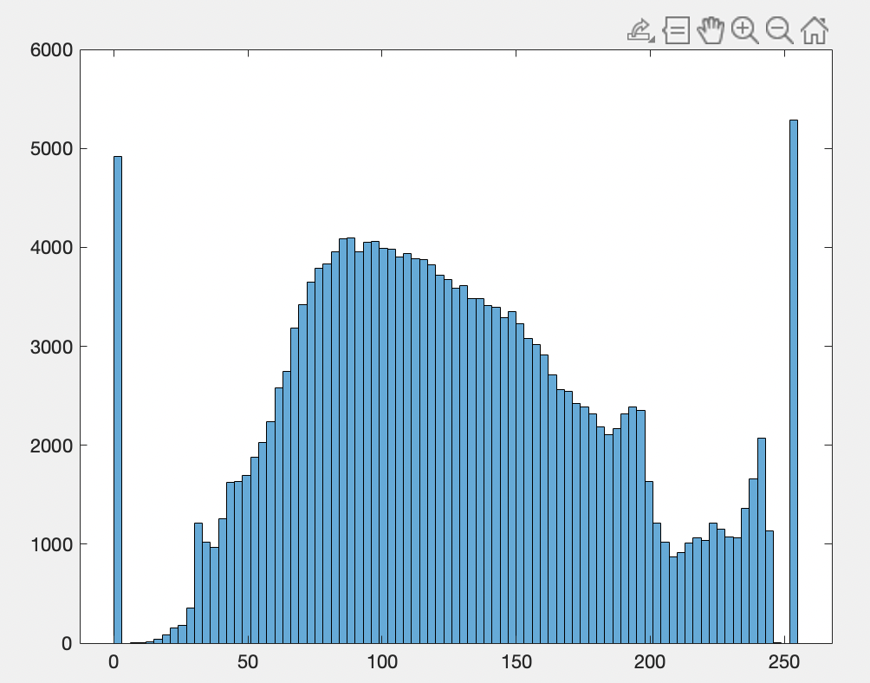

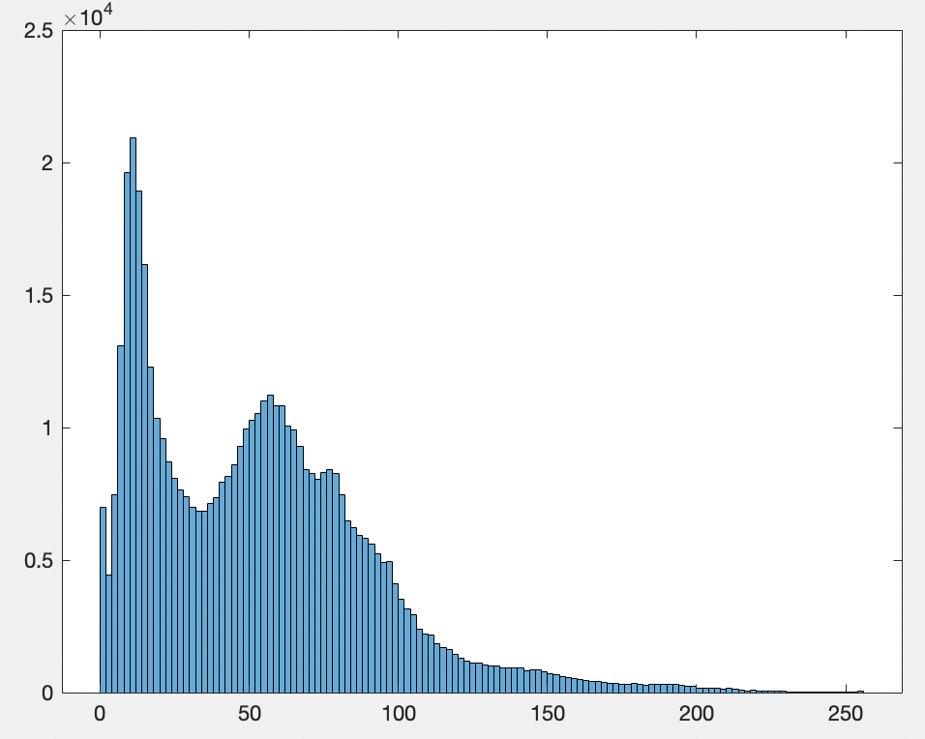원숭이 노이즈 이미지의 히스토그램을 그려보면, 가운데에 신호값이 모인 것을 확인 할 수 있다. 그리고 실제 이미지의 경우에도 적절히 노출이 조정이 되어 있다면, 이렇게 비슷한 분포를 보일 것이다. 실제로 아프간 소녀의 경우에도 비교적 어두운 편이지만, 특정 부분에 밝기가 모여있다.

이점을 이용하면 원숭이의 경우와 같이 특정 값에 모여있어 bilateral 필터가 제대로 작동하지 않는 상황을 해결 할 수 있다.

1. 평균이 적장히 128 근처에 오도록 모든 픽셀값 에 적당한 상수를 곱해준다.(실제로 원숭이 이미지는 워낙 중간에 몰려 있어서 이 코드에서는 생략 하였습니다.)
2. 똑같이 bilateral을 행할 때 2.5 std 이상의 값이 들어왔을 경우 근처의 (제가 구현한 함수는 위아래 좌우 의 평균을 사용합니다) 값을 이용하여 bilateral 평균을 구합니다. 이렇게 한 결과
3. 각각 PSNR이 **40.4511, 35.9375** 의 훨씬 나은 결과가 나옵니다.

아래 이미지가 결과 입니다.(r=2 v2=169 v1=0.36)

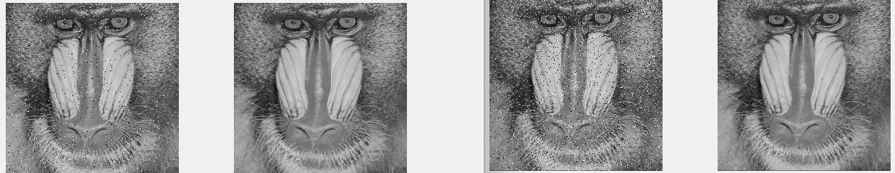

이 부분은 실제 코드에서도 구현이 되어 있는데, 시작할 때에 p2.m에서 21번째 mod = 1로 해주면 이 모드로 작동하고 기본으로 mod=1이라는 가정하게 best result가 작동 되게 됩니다.

이 방법을 활용하면 가우시안에서 많이 손상되었던 양 옆머리도 매우 잘 보존 됩니다.

Speed: 이 부분은 다 구현하지 못하였지만 저의 코드이 경우 미디안 값을 스캔할 때에 0~255 값을 모두 스캔 하는데, 이 부분을 히스토그램 자체를 min max로 한정하여 한다면 원숭이 이미지는 가운데에 몰려 있으므로 r 이 충분히 작다면 min max 스캔의 시간 소요 보다 히스토그램 을 스캔 하는 시간 절약이 더 클 것입니다.

하지만 실제 소요 시간에서도 알 수 있듯이 필터의 사이즈가 수행 시간에 중요한 요소 이므로 히스토그램 스캔은 크지 않을 것입니다. 따라서 1번에서 구현 했던 가우시안을 1d로 두 번 하는 쪽으로 구현을 고려하여야 할 것 같습니다.

Appendix : total result for 2

Box filter best r=2

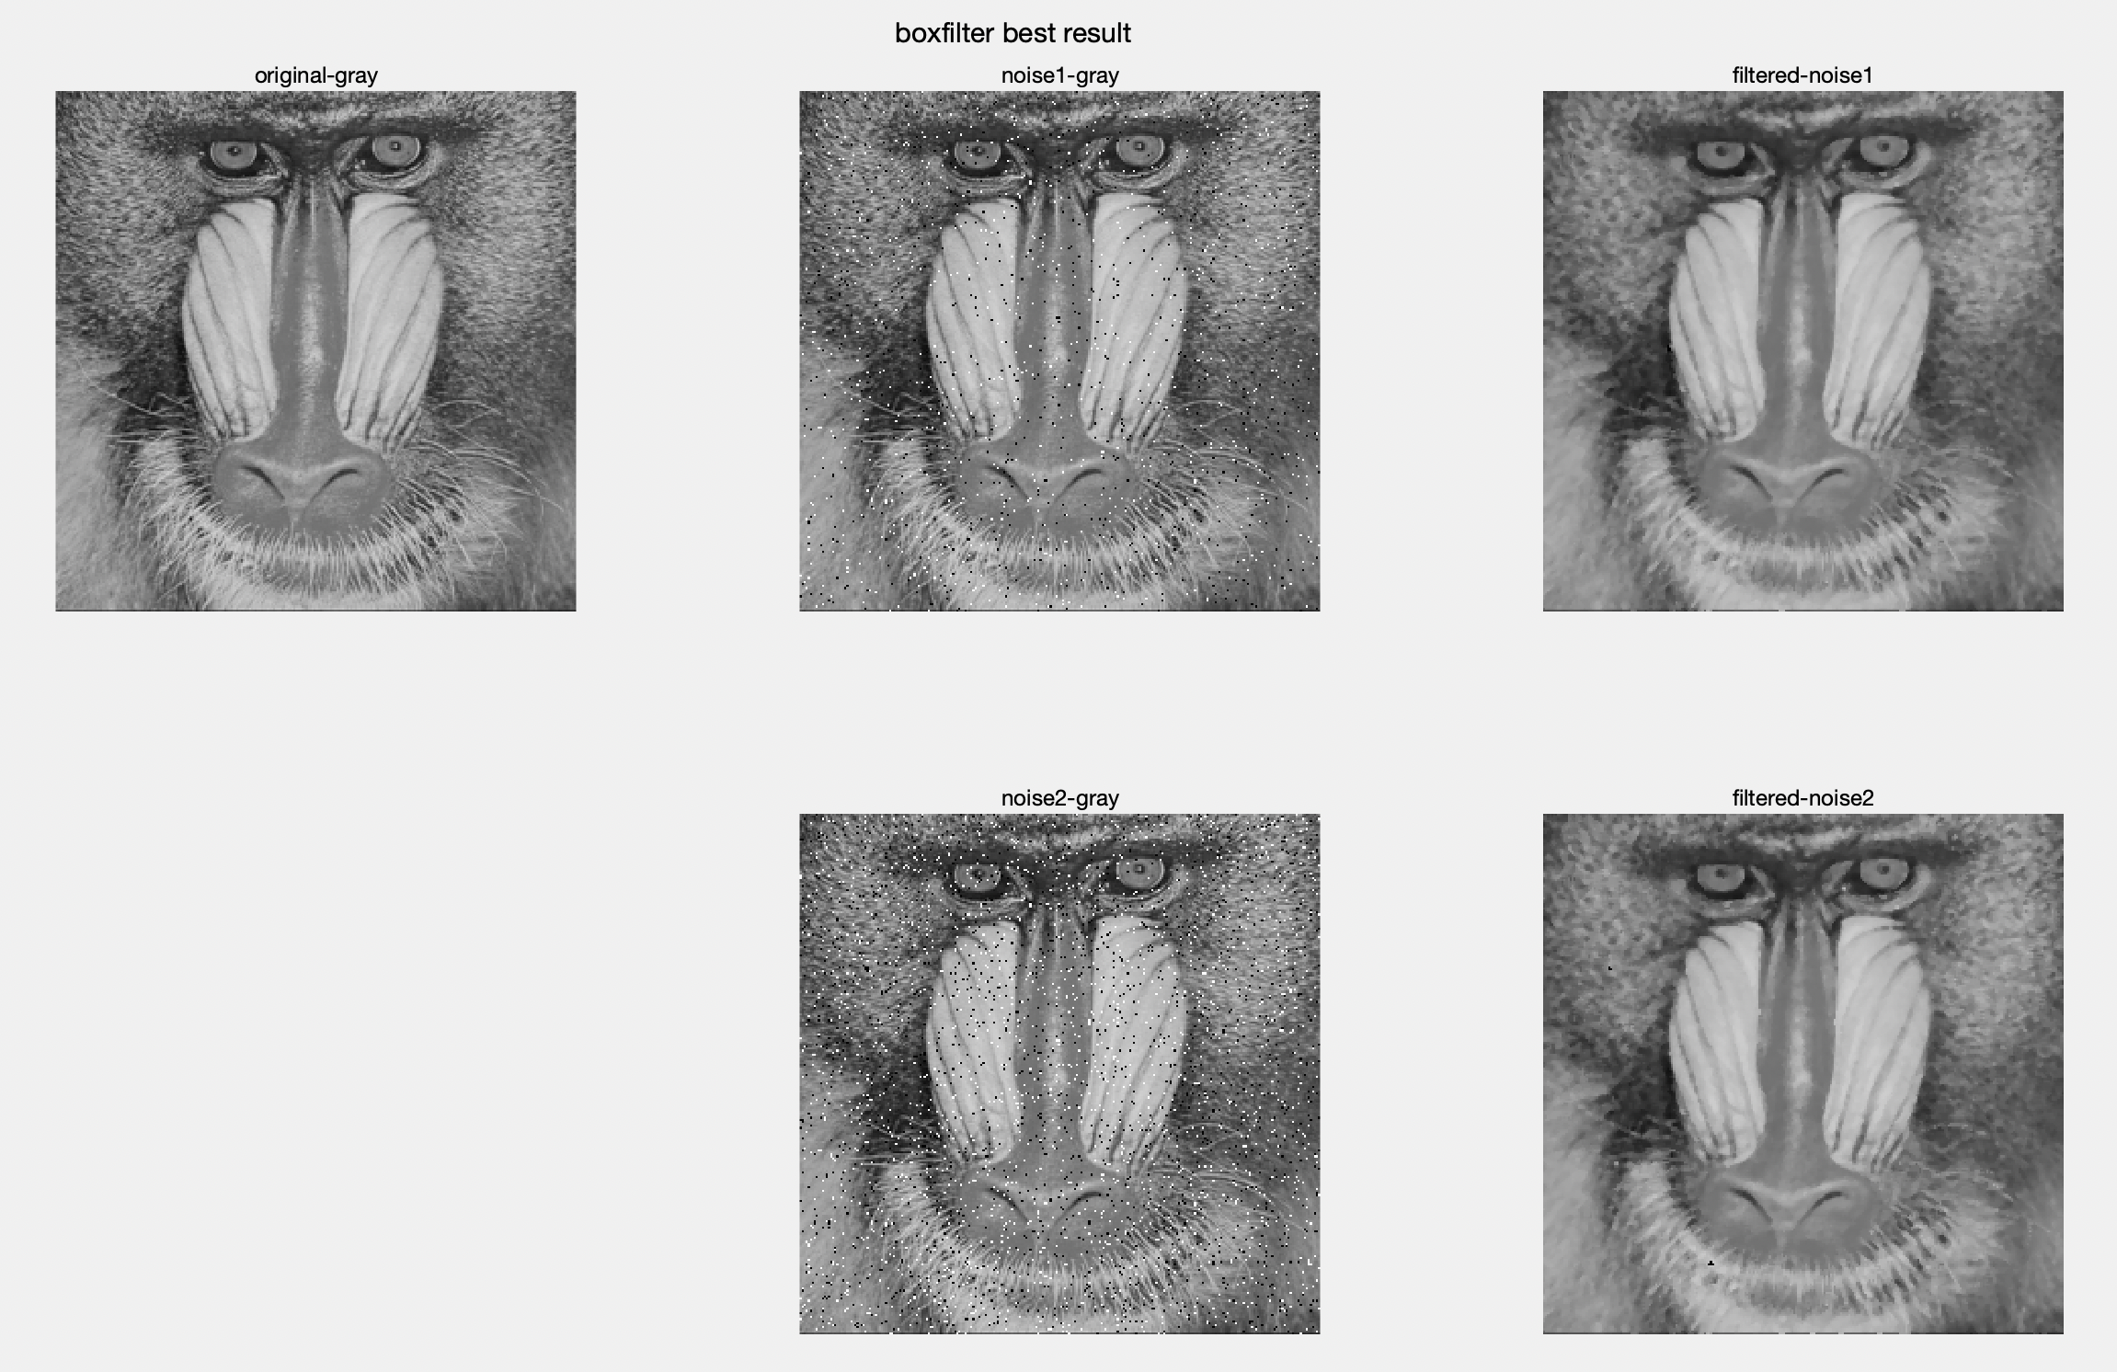

Box radius = 4

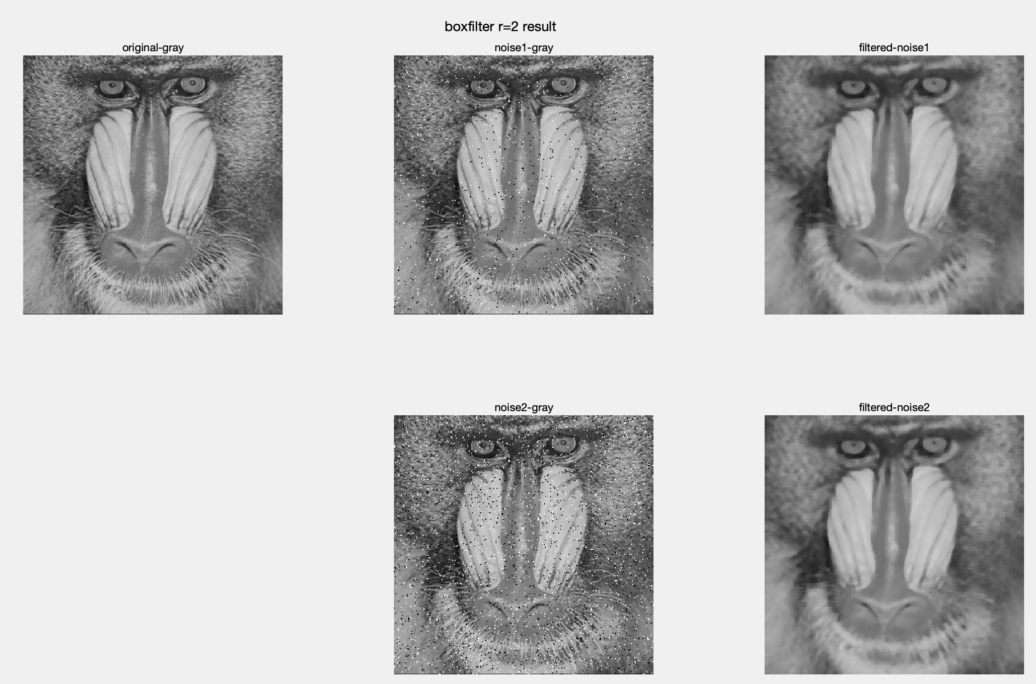

Box r = 8

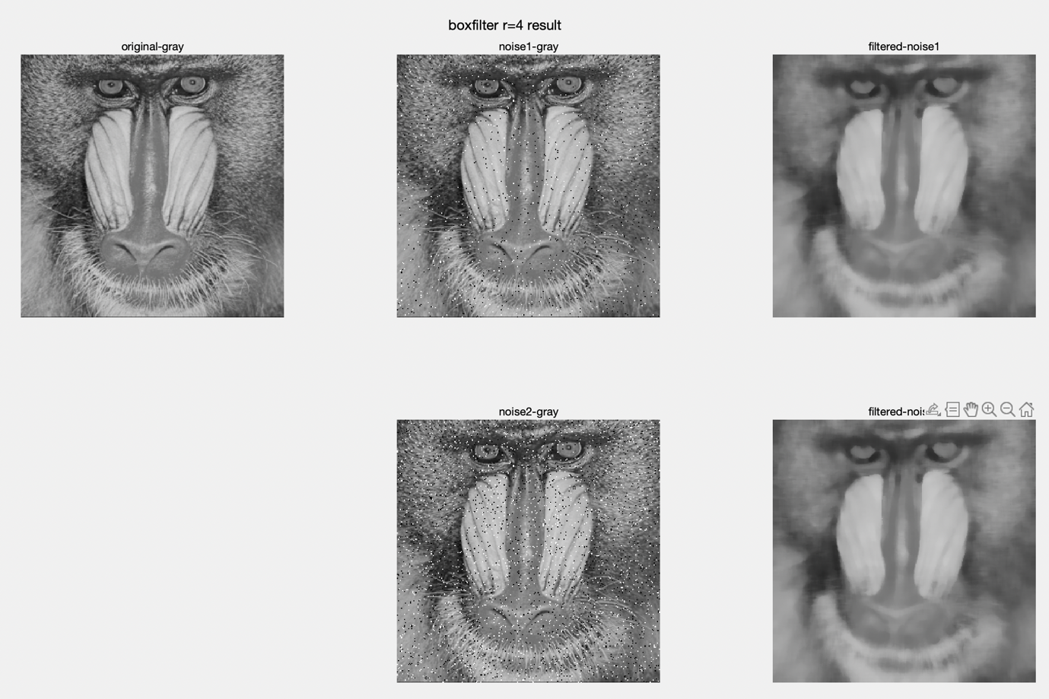

Gaussian(best of gaussian) r = 2, v = 0.36 for noise1 v=0.49 for noise 2 for all size

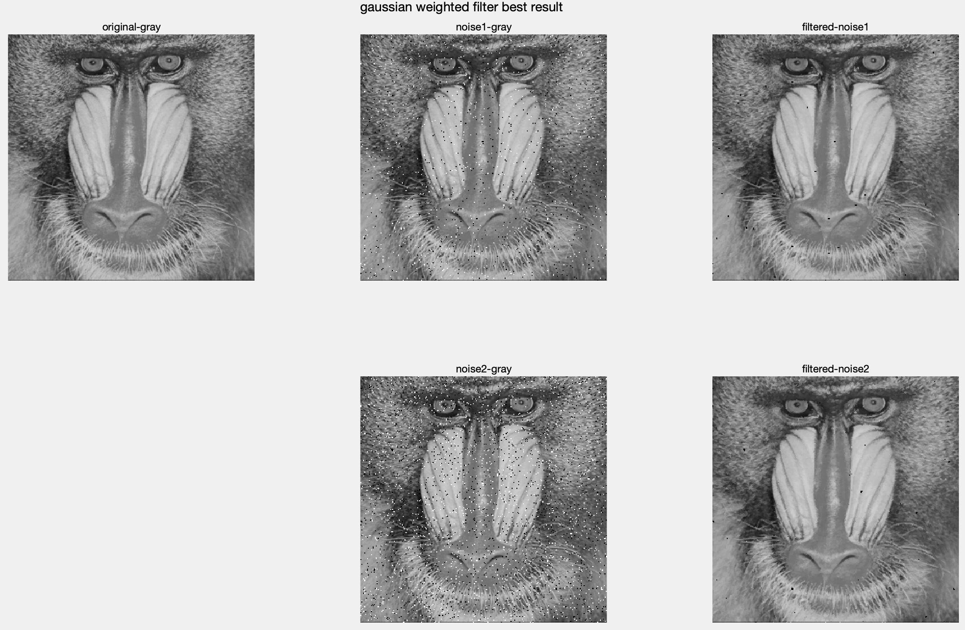

Gaussian r = 4 v = 0.36 for noise1 v=0.43 for noise 2 for all size

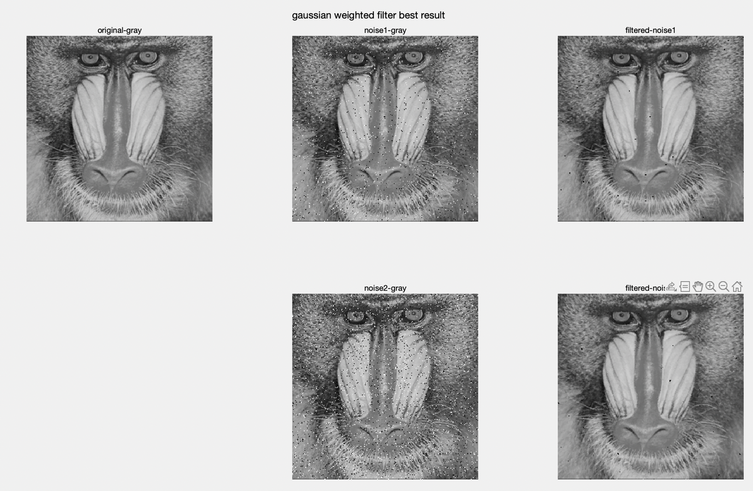

Gaussian r = 8 v = 0.35 for noise1 v=0.43 for noise 2 for all size

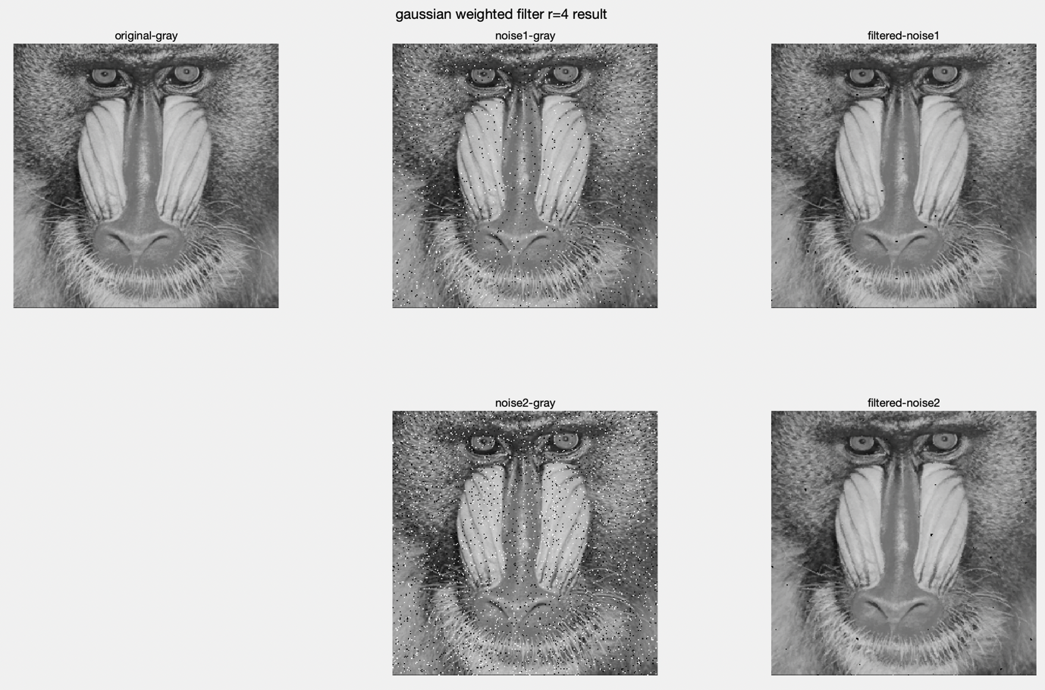

**Bilatearal의 경우2-e에서 말한 방법이 적용된 상태의 최상의 결과 아닐경우엔**

**Var2를 엄청 크게 키워서 위의 가우시안 값과 똑같이 나오는게 bestresult**

아래의 경우는 위에서 설명한 mod=1로 (2-e)의 방법이 켜졌을 때

Radius=2 bilateral. Var2=169 for all size Var1 = 0.36

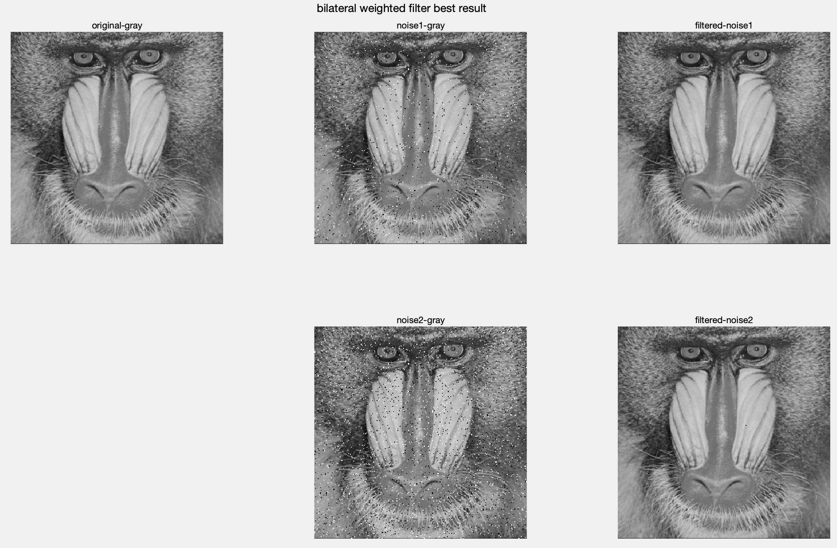

Radius=4 bilateral Var2=169 for all size Var1 = 0.35

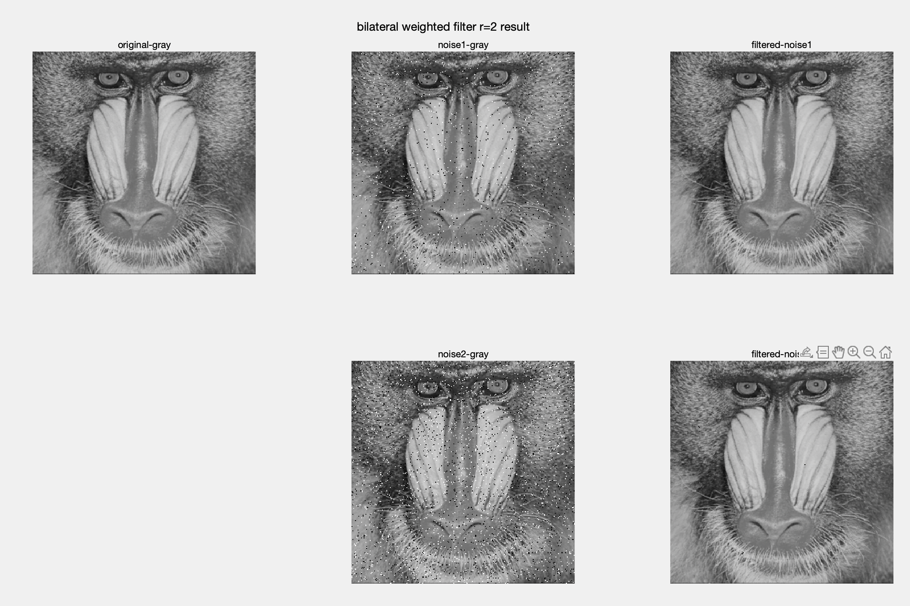

Radius=8 bilateral Var2=169 for all size Var1 = 0.35

